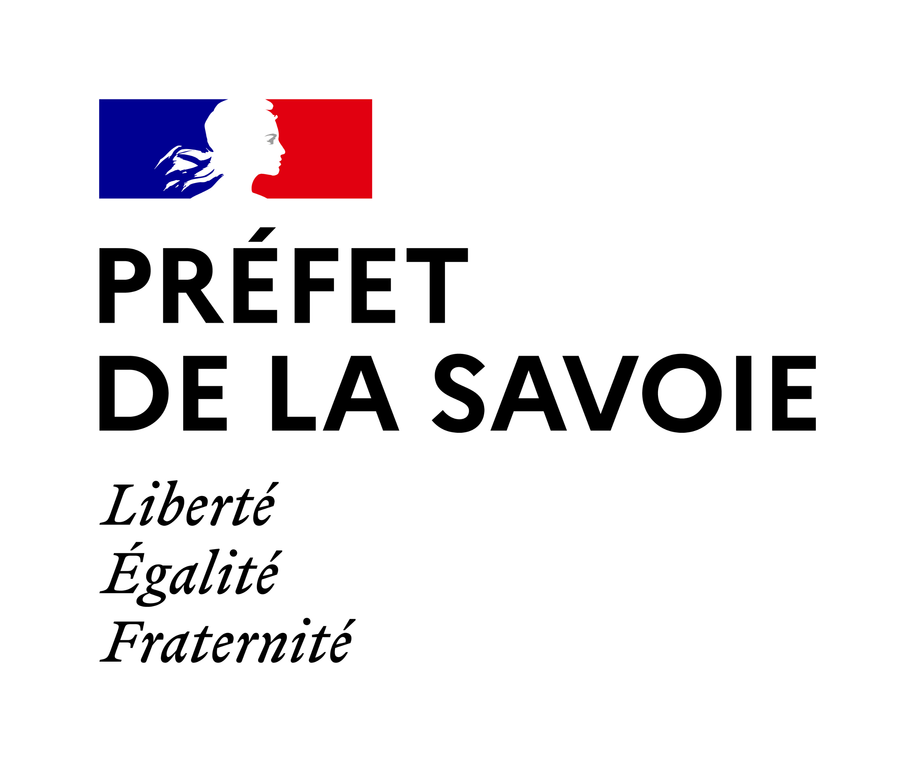

PRÉFET DE LA SAVOIE

Direction des services départementaux de l’éducation nationale

Service départemental de la jeunesse, de l’engagement et des sports

Proposition à une médaille de la jeunesse, des sports
et de l’engagement associatif

Ce dossier est proposé pour l’obtention de :
- la lettre de félicitations
- la médaille de bronze
Attention : en règle générale, et hormis pour la lettre de félicitations et la médaille de bronze, il faut être titulaire de l’échelon précédent pour pouvoir accéder à l’échelon supérieur.
- la médaille d’argent
- la médaille d’or

Il s’agit :
- d’une 1ère demande
- d’un renouvellement

Le dossier complet est à retourner à :
Direction des services départementaux de l’éducation nationale
Service départemental à la jeunesse, à l’engagement et aux sports
131 avenue de Lyon
73018 CHAMBÉRY CEDEX
☞ En joignant une copie recto/verso de la pièce d’identité en cours de validité de la personne présentée.

Ou par mail à : ce.dsden73-jeva@ac-grenoble.fr
☞ En joignant une copie recto/verso de la pièce d’identité en cours de validité de la personne présentée.

Renseignements sur la personne présentée

NOM : ………………………………..…………..…………….. Prénom : ……………………………………………………….
Né(e) le : ………………………… à : ………………………………………………….………………. Département : ……
Adresse : …………………………………………………..…………………………………………………………………………...
Code postal : …………………… Commune : ………………………………….…………………………………………….
Tél. fixe : …………………………………………...... Tél. portable : …………………..…………………………………..
Courriel : ………..……………….……………………………………………………………………………………………………..
Profession : …………………………………………………………………………………………………………………………….
Le candidat (la candidate) a déjà reçu :
- La lettre de félicitations Date : …………………………………………
- La médaille de bronze Date : …………………………………………
- La médaille d’argent Date : …………………………………………
- La médaille d’or Date : …………………………………………

Association à laquelle appartient la personne présentée
NOM : ……..…………………. …….…………………………………………………………………………………………………..
Objet : …………………………………………………………………………………………………………………………………….
Adresse : ……………………………………………………………………………………………………………..…………………
Code postal : …………………… Commune : ………………………………….…………………………………………….
Tél. fixe : …………………………………………...... Tél. portable : …………………..…………………………………..
Courriel : ………..……………….……………………………………………………………………………………………………..
Président(e) : NOM : ……………………………..………….. Prénom : ………………………………….………………

Renseignements sur l’association Renseignements sur l’association et/ou sur la personne qui présente cette candidature
Cette demande est présentée par :
NOM : ………………………………..…………..…………….. Prénom : ……………………………………………………….
Représentant l’association : …………..……………………………………………………………………………………….
En qualité de : …………………………………………………………………………………………………………………………
Adresse de l’association : ……..…………………..…………………………………………………………………………...
Code postal : …………………… Commune : ………………………………….…………………………………………….
Tél. fixe : …………………………………………...... Tél. portable : …………………..…………………………………..
Courriel : ………..……………….……………………………………………………………………………………………………..
Services rendus à la cause de la jeunesse, des sports
et de l’engagement associatif par la personne présentée

Expliciter le plus exhaustivement possible la qualité, la nature des services rendus en précisant les dates de début et de fin des différentes missions :
Bénévolat, activités, fonctions, responsabilités exercées dans ces domaines :
Périodes |  | Associations  (développer les sigles svp) | Fonctions – Responsabilités Activités
de | à

Durée totale des services rendus : ……… ans

Avis motivé sur la personne présentée
(10 lignes à compléter obligatoirement : missions/actions particulières ou remarquables, éléments caractérisant la personne présentée, etc…)

Fait à …………………………………..………., le ……………………………
Cachet de l’association, Signature

Éventuellement : avis motivé du président
du comité départemental de l’association

Fait à …………………………………..………., le ……………………………
Cachet du comité, Signature

